Литература:

* Снадков, Технология перевозки грузов морем

Классификация грузов

С того момента, когда товар предъявлен к перевозке, он переходит в новое состояние и становится грузом. При превращении товара в категорию груза для транспорта теряется ряд товарных характеристик, а появляется необходимость изучения и учёта транспортных характеристик груза.

Транспортные характеристики груза это совокупность свойств груза, определяющих технику и условия его перевозки, погрузки и хранения.

В понятие транспортной хар-ки груза входят прежде всего объёмно-массовые характеристики, режимы хранения, непосредственно физико-химические свойства груза, особенности тары и упаковки и некоторые товарные свойства груза. См. рис. 1 «общая схема технологической классификации груза».

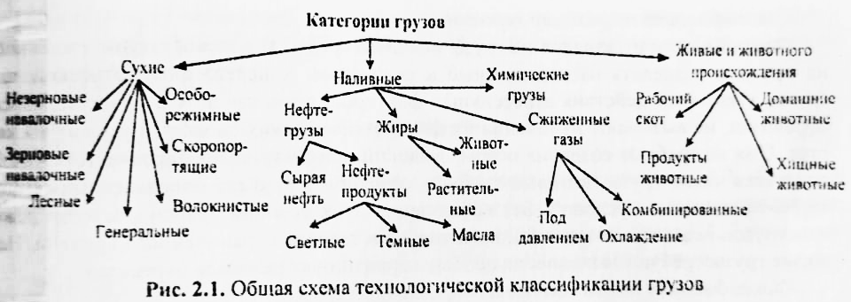

Категории грузов:

1. Сухие
   1. Незерновые навалочные
   2. Зерновые навалочные
   3. Лесные
   4. Генеральные
   5. Волокнистые
   6. Скоропортящиеся
   7. Особорежимные
2. Наливные
   1. Нефтегрузы  
      2.1.1. Сырая нефть

2.1.2. Нефтепродукты

2.1.2.1. Светлые

2.1.2.2. Тёмные

2.1.2.3. Масла

2.2. Жиры

2.2.1. Растительные

2.2.2. Животные

1. Наливные

В основу тарифной номенклатуры положено деление грузов по:

* Происхождение (продукты сельского хозяйства или промышленности)
* Физико-химические свойства
* Скоропортящиеся или устойчиво сохраняющиеся
* Техника перевозки (сухие/наливные)
* Форма предъявления к перевозке (тарно-штучные, навалочные, наливные)

Транспортная классификация охватывает всю номенклатуру предъявляемых к перевозке грузов, и она учитывает различные требования организации транспортного и перевозочного процесса.

Для систематизации свойств груза и решение вопросов совместной перевозки, их принято разделять по следующим признакам:

* Физико-химические свойства
* Режимы перевозки
* Совместимости различных грузов